NASTAVNI LISTIĆ IZ NJEMAČKOG JEZIKA

Izrežite ilustracije i riječi/fraze. Sparite riječ/frazu i sliku!





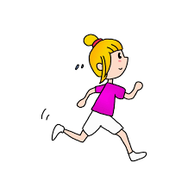

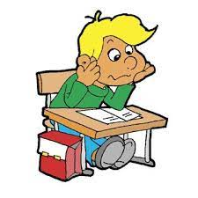



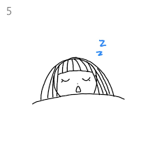





SPRINGEN

SCHLAFEN

SCHWIMMEN

LESEN

ESSEN

KLETTERN

SPOJI ISTU REČENICU NA NJEMAČKOM I BOSANSKOM JEZIKU!

ICH MOCHTE TORTE ESSEN.

JA ŽELIM JESTI TORTU.

ICH KANN GUT SPIELEN.

JA ZNAM DOBRO IGRATI.